《ZLMediaKit》部署指南

概述
ZLMediaKit是一个基于C++11的高性能运营级流媒体服务框架，即媒体服务器。

上传镜像到《易启动》
将镜像上传到《易启动》中
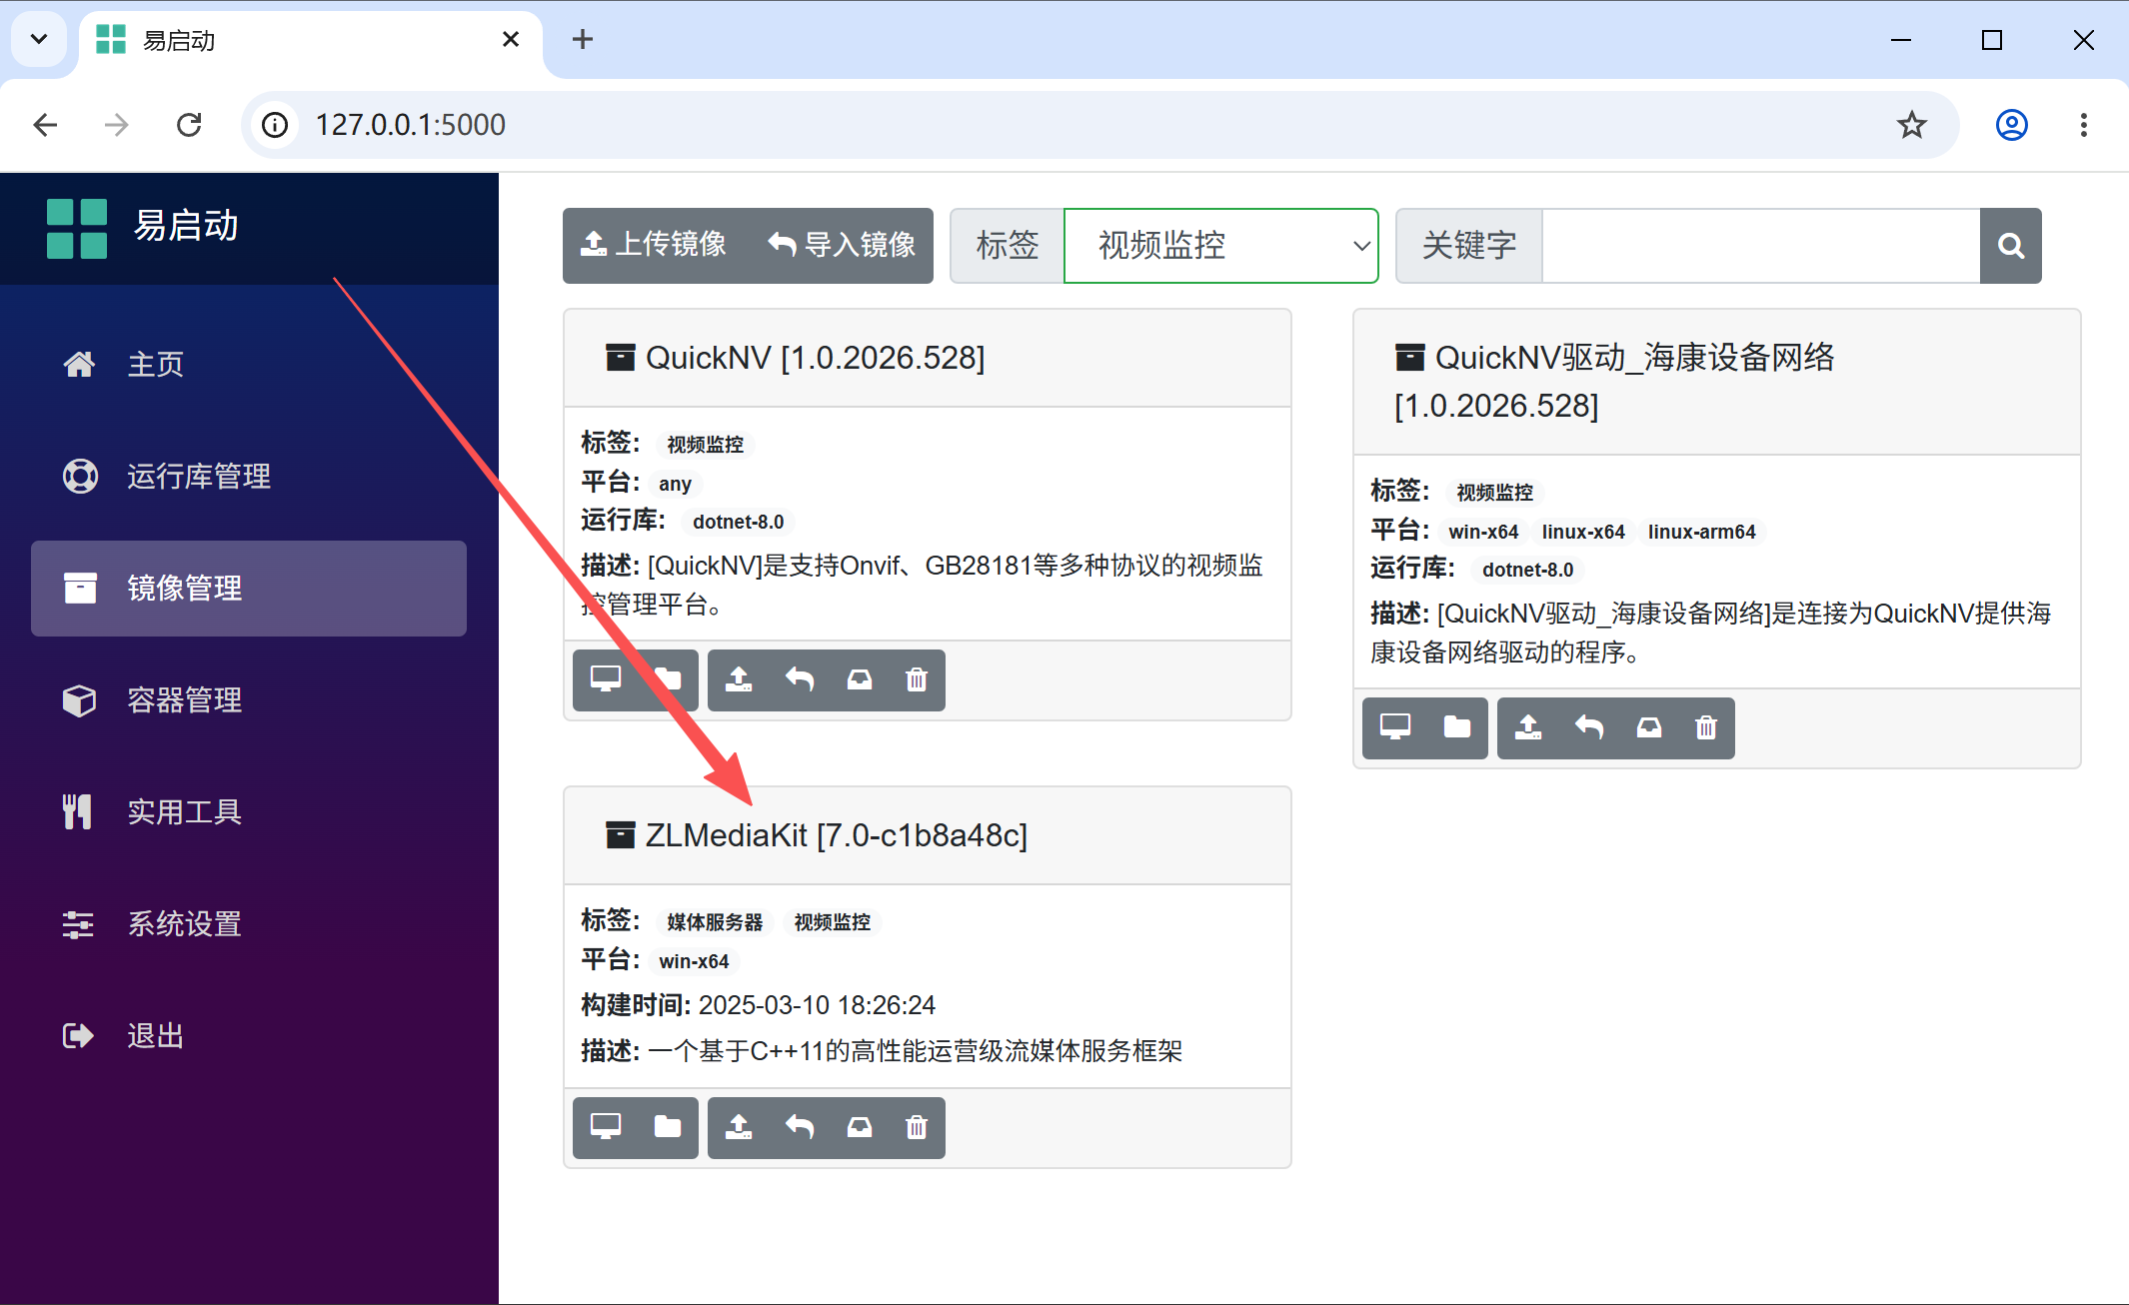

创建ZLMediaKit容器
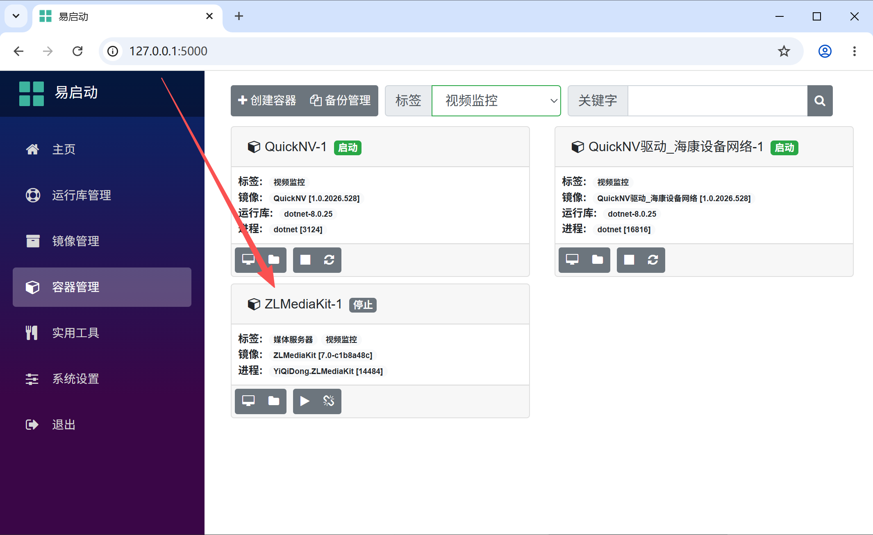

修改配置
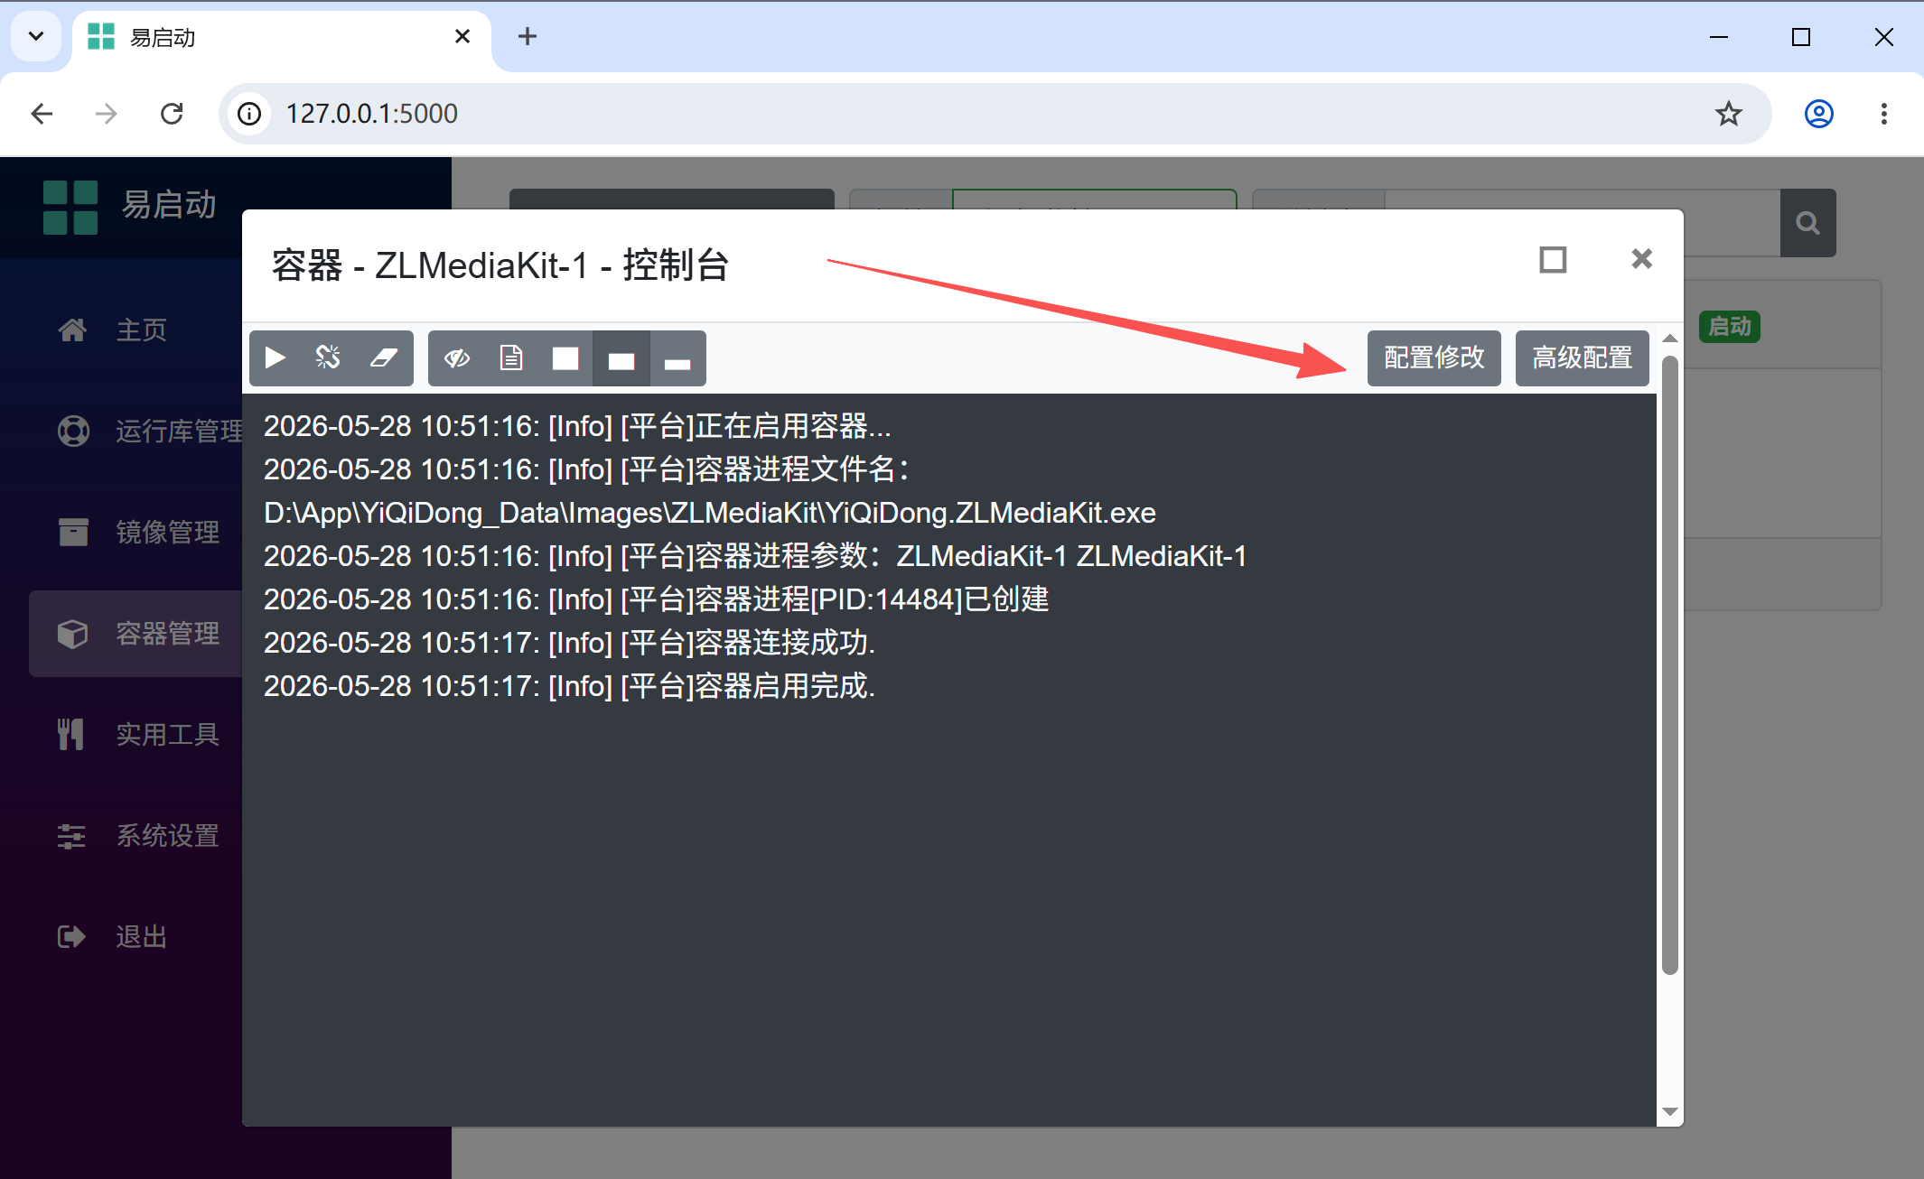
根据实际情况对配置进行修改。
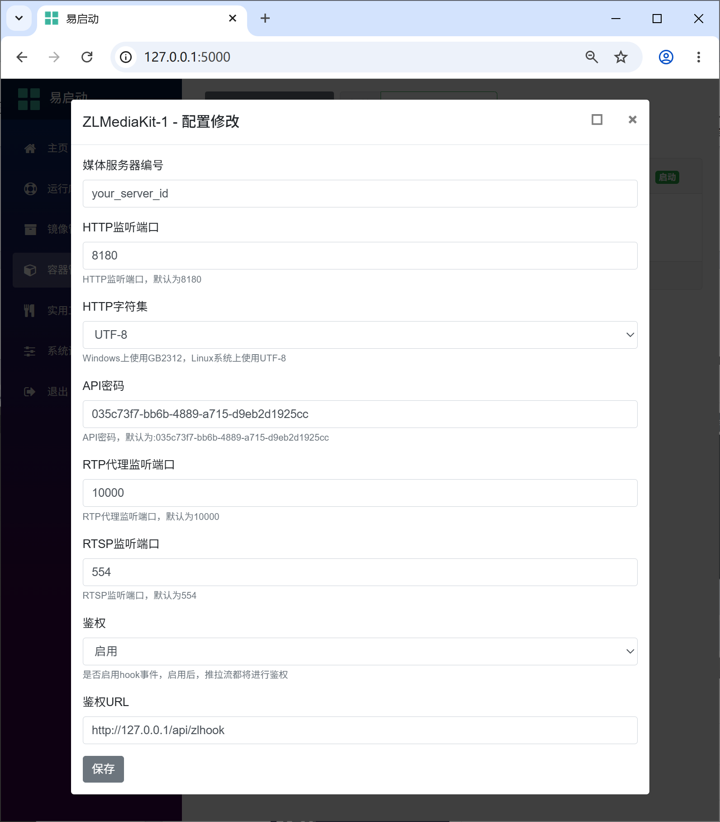
鉴权URL中主机和端口填写QuickNV Web服务的主机和端口。

配置防火墙允许相关端口通行
ZLMediaKit使用GB28181推流用到的默认端口：
TCP:8180,554,10000
UDP:10000

启动容器
显示如下图信息代表启动成功。
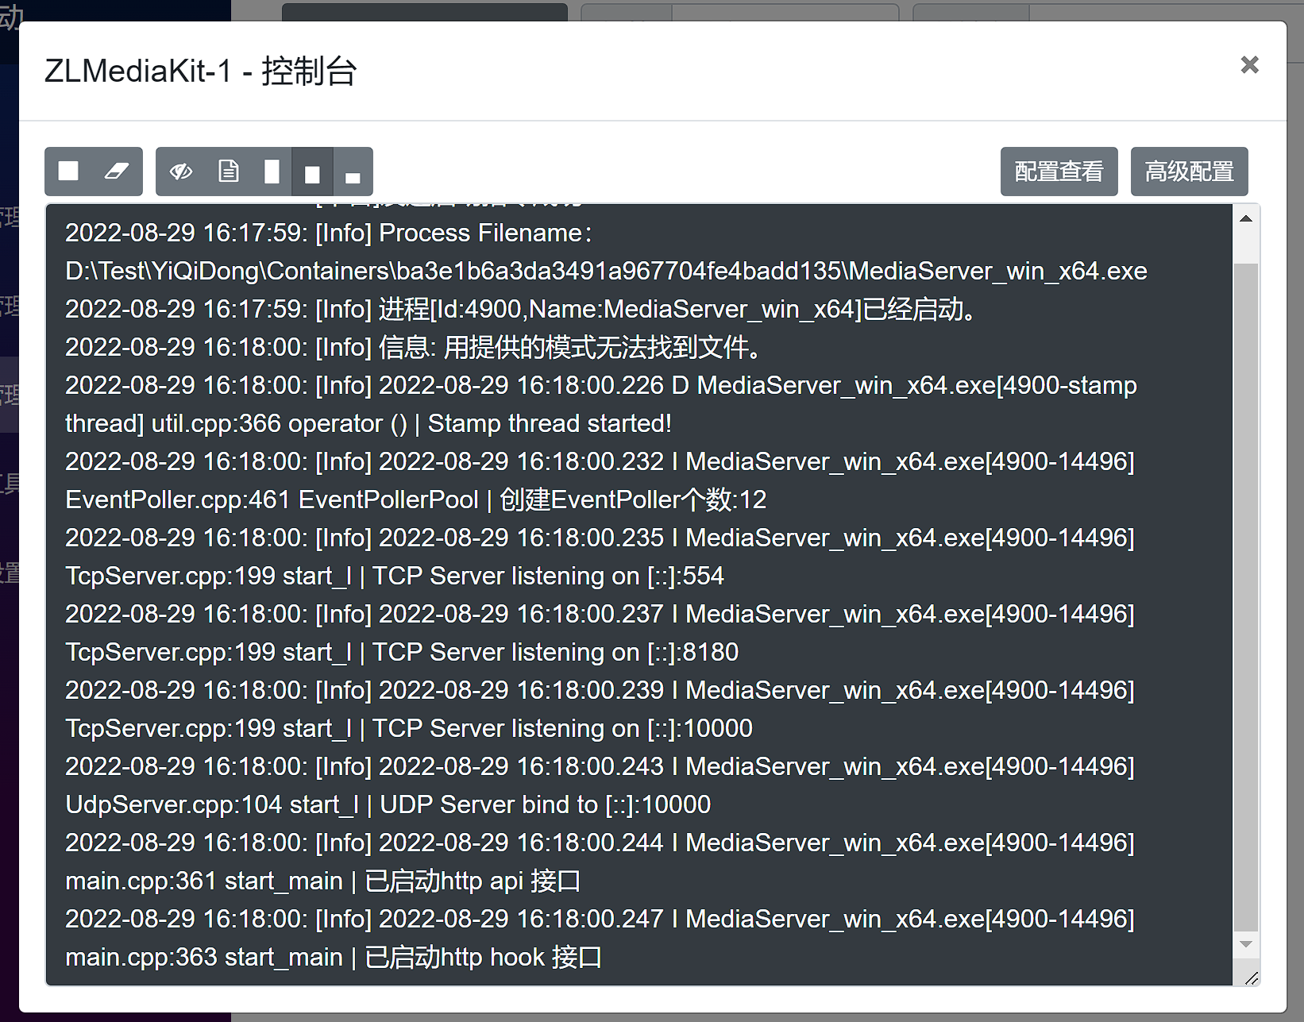
如果端口被占用，则会提示如下信息：
